课程名称 算法分析与设计 学号 1807004728学生姓名 李沛洋 教师 井超
专业 | 数据科学与大数据技术 | 实验室名称 |  | 实验时间 | 2020.3.21
实验名称
利用变治法实现霍纳法则方式求多项式值
实验目的
利用变治法实现霍纳法则方式求多项式值
实验题目
利用变治法实现霍纳法则方式求多项式值
实验源代码
from tkinter import *
from tkinter.scrolledtext import *
def horner(lists, x):
"""
霍纳法则
:param lists: 系数
:param x: x
:return: int
"""
print(lists)
ans = 0
for i in range(len(lists)):
ans = int(lists[i]) + x * ans
return ans
def getValue():
textPad.insert(END, str(horner(list(map(int, E1.get().split())), int(E2.get()))) + "\n")
root = Tk(className='霍纳法则')
root.geometry('600x500')
L1 = Label(root, text="请输入系数（空格隔开）：")
L1.place(x=90, y=20)
E1 = Entry(root, bd=5)
E1.place(x=250, y=20)
L2 = Label(root, text="请输入x：")
L2.place(x=180, y=50)
E2 = Entry(root, bd=5)
E2.place(x=250, y=50)
L3 = Label(root, text="结果：")
L3.place(x=110, y=120)
B = Button(root, text="计算", command=getValue, width=25)
B.place(x=230, y=83)
textPad = ScrolledText(root, width=50, height=25)
textPad.place(x=150, y=120)
root.mainloop()

实验结果（给出题目的运行结果（插入运行结果截图））

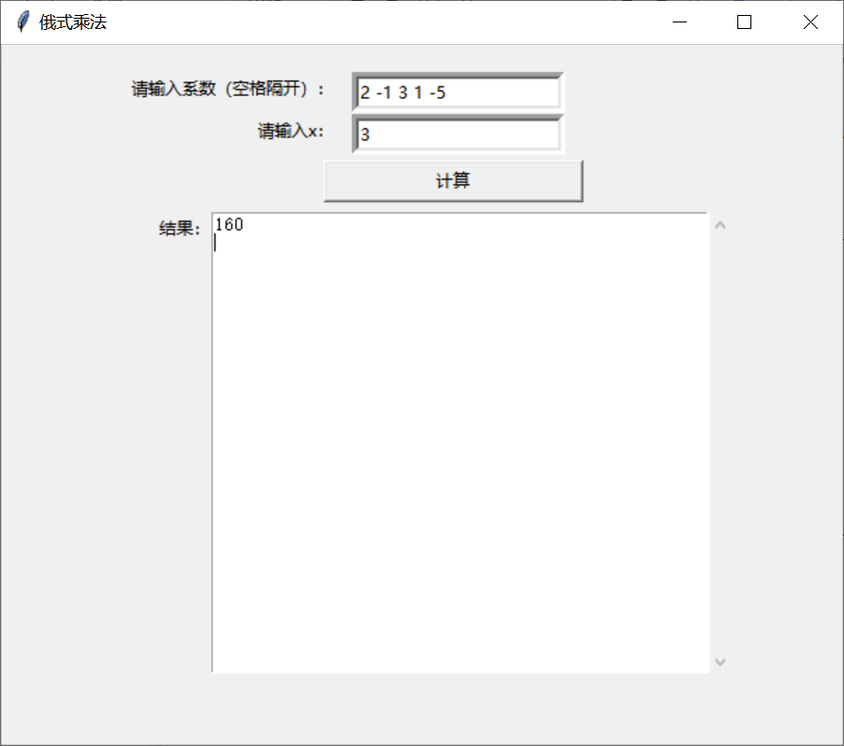

格式要求：各单元格空白行尽量少。
提交要求：电子版，文件命名中将学号和姓名具体化。

